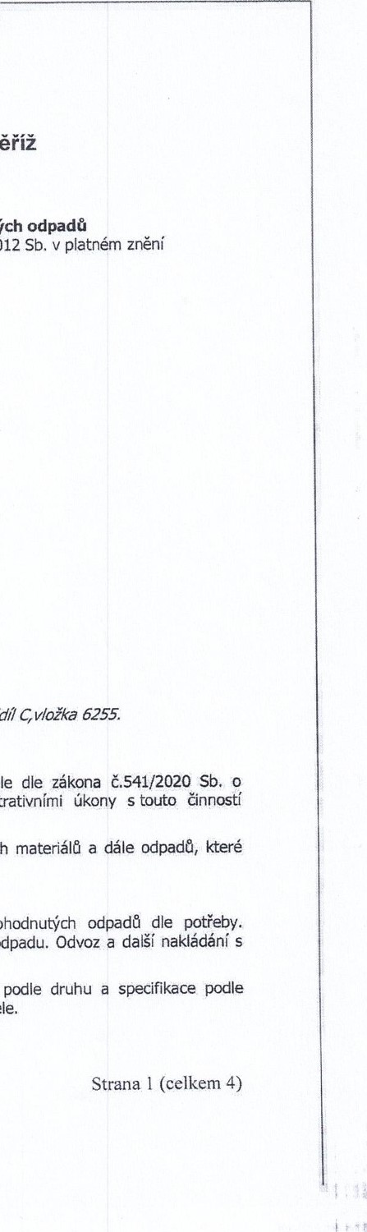
8iopas
administrativními
dohodnutých
odpadu.
PART OF SAUBERMACHER
BIOPAS, spol. s r. o.

Kaplanova 2959, 767 01 Kroměříž
SMLOUVA o odvozu a odstranění ostatních a nebezpečných uzavřená dle ust. S 1746 odst. 2 občanského zákoníku Č. 89/2012
číslo smlouvy 1006/300/2024
I.SmIuvnĺ strany

Objednatel
Název firmy Dětský domov a Školní jídelna, Přerov, Sušilova 25 Sídlo Sušilova 2392/25, 750 02, Přerov - Přerov 1- Město
zastoupená Mgr. Ludke ředitelem Email info@ddprerov.cz
IČO 63701332

Zhotovitel
Název firmy BIOPAS, spol. s r.o. Adresa 767 Ol Kroměřlž Kaplanova 2959
Zastoupený Ing. Antonínem
Telefon / Fax 573502793, 573
Bankovní spojení ČSOB Kroměříž č.ú.

IČO 46960511
DIČ cz46960511
Zápis v obchodním rejstňku u Krajského obchodn/ho soudu v Brně oddl
zpředmět smlouvy
2.1 Objednatel na základě této smlouvy pověřuje zhotovitele odpadech sběrem a přepravou odpadu O a N a spojených.
2.2 Zhotovitel nezajišťuje odstranění výbušných a explozivních vytváří nebezpečné meziprodukty.

3.Povinnosti objednatele
3.I Objednatel oznámí zhotoviteli požadavek na odběr Zhotovitel potvrdí telefonicky nebo e-mailem termín odběru odpadem zajišťuje zhotovitel.
3.2 Objednavatel odpovídá za vytřídění a uložení odpadu katalogového čísla a dle doplňujících požadavků zhotovitele.

spol s
3.3 Objednatel pro převzetí a přepravu odpadu zajistí odpad v plastových pytlích á 30 kg, nebo sběrných nádobách, popřípadě jiných obalech odsouhlasených zhotovitelem. Nádoby/pytle musí být označeny názvem odpadu a v případě nebezpečných odpadů názvem, katalogovým Číslem a piktogramy označujícími nebezpečnost odpadu. Doprava kapalných odpadů je prováděna v sudech dobře uzavíratelných,

4.Povinnosti zhotovitele
4.1 Provádět odvoz a odstranění odpadů v souladu se zákony o odpadovém hospodářství a v souladu se zákony pro přepravu nebezpečných chem, látek (ADR) a ostatními obecně závaznými předpisy.
4.2 Provádět služby dle dohodnutého termínu a v odpovídající kvalitě.
4.3 Používat k odvozu odpadů jen techniky k tomu uzpůsobené v souladu s požadavky kladenými na ochranu životnłho prostředí.
4.4 Zhotovitel bude provádět kontrolu dodávek v případě nevytříděného odpadu a přítomnosti látek, které nejsou předmětem této smlouvy, je zhotovitel oprávněn odmítnout převzetí odpadu, příp.je oprávněn již převzatý odpad vrátit objednateli zpět na náklady objednatele, nedohodnou-li se strany jinak.

5.Platební ujednání
5.1 Smluvní ceny za služby poskytované zhotovitelem dle této smlouvy/převzetí, odstranění odpadu/ jsou stanoveny u jednotlivých odpadů v příloze Č.l,
5.2 Ceny na další období mohou být zhotovitelem valorizovány dle míry inflace. Míra inflace vyjádřena přírůstkem průměrného ročního indexu spotřebitelských cen vyjadřuje procentní změnu průměrné cenové hladiny za 12 posledních měsíců proti průměru 12 předchozích měsíců. Valorizace cen musí být objednateli oznámena písemně či e-mailem. Souhlas s valorizací musí objednatel vyjádřit písemně či e-mailem.
5.3 V případě změny daňových podmínek, výrazného navýšení ceny PHM a v případě navýšení ceny za odstranění odpadů v průběhu roku, je zhotovitel jednostranně oprávněn zvýšit sjednané ceny i v průběhu roku. Zhotovitel je povinen při zvýšení smluvní ceny tuto skutečnost předem písemně dopisem či e-mailem oznámit objednateli. V případě, že objednatel nebude se zvýšením ceny souhlasit, má zhotovitel právo vypovědět platnost této smlouvy od prvého dne měsíce následujíaho po dni doručení nesouhlasného stanoviska objednatele. To platí i v případě, že do lhůty neobdrží souhlas od objednatele.
5.4 Platby budou prováděny na základě vystavených faktur zhotovitelem po uskutečnění vývozu.
Splatnost faktur je 14 dní s tím, že splatnost faktur začíná běžet dnem vystavení faktur.

6. Reklamace
6.1 Objednatel má právo reklamovat u zhotovitele nedodržení termínu pro odvoz odpadu, a to v co nejkratší době, nejpozději však do 2 dnů ode dne následujících po termínu plánovaného odvozu.

7.Sankce
7.1 V případě prodlení platby za prováděné služby ze strany objednatele, je zhotovitel oprávněn účtovat objednateli penále ve výši 0,05 % z dlužné částky za každý den prodlení.
7.2 V případě prodlení platby za prováděné služby ze strany objednatele o více než jeden měsíc, je zhotovitel oprávněn pozastavit plnění této smlouvy do zaplacení pohledávky, a to bez vlivu na výši sjednaných cen.

spol s
7.3 V případě, že v nádobách bude umístěn jiný odpad než určí objednatel, je zhotovitel oprávněn pozastavit plnění této smlouvy až do doby odstranění takového odpadu objednatelem. Zhotovitel je schopen tento odpad zneškodnit, avšak pouze na základě písemné objednávky objednatele a za samostatně dohodnutou cenu.
7.4 Neodstraní-li jedna ze smluvních stran porušené smluvní povinnosti ani po písemném upozornění v dostatečně poskytnuté lhůtě, je druhá strana oprávněna od této smlouvy jednostranně odstoupit.

8.Závěrečná ustanovení
8.1 Tato smlouva se sjednává na dobu neurčitou s výpovědní dobou 3 měsíce, přičemž výpovědní doba začíná běžet leden následujícfno měsíce po dni doručení výpovědi.
Tato smlouva nabývá platnosti dne 1.1.2024
8.3 Veškeré změny smlouvy musí mt písemnou, popřípadě e-mailovou formu, jinak jsou neplatné.
8.4 V případě zásadního porušení ustanovení této smlouvy některou ze smluvních stran, je druhá strana povinna zaslat doporučeně písemné upozornění na neplnění povinností. Za zásadní porušení ustanovení této smlouvy některou ze smluvních stran se považuje:
a)neodvezenĺ odpadu v daném termínu
b)nezaplacení sjednané ceny ve sjednané lhůtě
8.5 Pro vzájemná jednání ve věcech souvisejících s plněním této smlouvy jsou určeni:
Za zhotovitele: Ing. Antonín Mudroch tel. 573502781
Ing. Martin Válek tel. 573502794
8.6 Smluvní strany se dohodly, Že veškeré spory budou řešit smírnou cestou. Nebude-li přesto
smíru dosaženo, budou veškeré spory řešeny příslušným orgánem České republiky.
8.7 Smluvní strany shodně prohlašují, že si tuto smlouvu před jejím podpisem řádně přečetli, Že byla uzavřena po vzájemném projednání podle jejich pravé a svobodné vůle, určitě, vážně a srozumitelně, nikoli v tísni a za nápadně nevýhodných podmínek.
8.8 Statutární zástupci obou výše uvedených smluvních stran potvrzují autentičnost této smlouvy svými vlastnoručními podpisy
8.9 Tato smlouva je vyhotovena ve dvou stejnopisech, z nichž po jednom obdrží každá ze smluvních stran
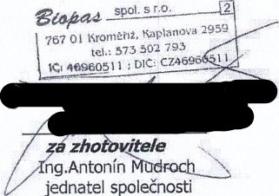
V Kroměříži dne 11.1.2024

za objednatele
DĚTSKÝ DOMOV A ŠKOLNI JIDELNA,
PŘEROV, SUŠILOVA 25
750 02 PŘEROV, Sušilova 239225
IČ 637 01 332
Přiloha Č. a odstranění ostatních a nebezpečných odpadů
Seznam odpadů k převzetí:

Kód odpadu Název odpadu/kategorie odpadu KČ/kg 200108 0 Biologicky rozložitelný odpad z kuchyní 5,200125 0 Jedlý olej a tuk 0,-
Manipulace PŘI ODBĚRU ODPADU 138 Kč/ODBĚR
Ceny jsou stanoveny bez platné DPH, které bude dle platných předpisů připočtena při fakturaciu Manipulační poplatek bude účtován i v případě, že v domluveném termínu odvozu na provozovně nebude žádný odpad
spol s

Biopas
PART OF
SAUeE8MACHEB
BIOPAS, spol. s r. o.
Kaplanova 2959, 767 Ol Kroměříž
telefon 573 339 529, 332 64fmobi1:77783B402
Bankovní spojení ČSOB a.
46960511
DIČ : CZ469öC511
Zapsaný v obchodním rejstříku u Krajského
Obchodního soudu v oddíl C, vložka 6255
V Kroměříži 14.12.2022
Vážení obchodní přátelé,
Děkujeme ža Vaši dosavadní spolupráci.
Dovolujeme si Vás informovat, Že v oblasti svozu gastro odpadů dojde v roce 2023 k několika změnám, které budou spočívat hlavně v jiném nastavení cen a zjednodušení evidence a likvidace biologicky rozložitelného odpadu. Cena bude nově vypočítána dle skutečného množství odebraného odpadu + manipulační poplatek za každý odvoz.
Cena za likvidaci a odvoz Odp. Sk. '0¹200108 Biologicky rozložitelný odpad z kuchyní a stravoven bude tedy nastavena následovně:
Likvidace odpadu 5,-Kč / kg
Manipulační poplatek 138,-Kč / I odvoz odpadu Pokud v domluveném termínu odvozu nebude na provozovně žádný odpad, bude účtován manipulační poplatek.
Uvedené ceny jsou bez platného DPH.
S přátelským pozdravem

